LAPORAN GAME GREENFOOT
GAME LABIRIN



OLEH:
412022009 – Yohanes Saputra

PROGRAM STUDI INFORMATIKA
FAKULTAS TEKNIK DAN ILMU KOMPUTER
UNIVERSITAS KRISTEN KRIDA WACANA
JAKARTA
2023

DAFTAR ISI
KATA PENGATAR…………………………………………………………………………………. I
Pendahuluan………………………………………………………………………………………… II
Isi…………………………………………………………………………………………………………. III
Penutup…………………………………………………………………………………………………IV

KATA PENGATAR
Selamat datang di dalam dunia misterius yang penuh dengan petualangan dan teka-teki yang mendebarkan, dalam game 'Labirin'. Di dalam game ini, Anda akan menghadapi sebuah tantangan seru yang memicu adrenalin sejak awal. Labirin yang rumit dan penuh rintangan akan menguji kemampuan navigasi Anda, serta menguji keberanian Anda untuk melewati karakter hantu yang hadir di setiap level dengan kecepatan mereka masing-masing.
Dalam 'Labirin', Anda akan memainkan karakter utama yang disebut Pickman, yang akan menjadi pahlawan dalam perjalanan melalui lorong-lorong yang penuh teka-teki ini. Namun, waspadalah, karena karakter-karakter hantu yang menghalangi perjalanan Anda dengan berbagai trik dan kecepatan yang berbeda. Kesiapan mental dan strategi yang baik akan sangat diperlukan untuk memenangkan setiap level.
Dalam kata pengantar ini, saya akan memberikan gambaran lengkap tentang fitur utama dalam permainan, mengenai karakter-karakter yang akan Anda hadapi, dan memberikan panduan awal untuk memastikan Anda memulai petualangan dalam 'Labirin' ini dengan percaya diri. Semua yang perlu Anda ketahui akan kami bagikan di sini.
Saya ingin menegaskan bahwa game 'Labirin' ini adalah hasil dari upaya dalam pemrograman berbasis objek yang saya rancang. Meskipun saya telah bekerja keras untuk menghadirkan pengalaman bermain yang menarik, saya sadar bahwa masih ada ruang untuk perbaikan. Kritik dan saran dari Anda, pemain setia kami, sangat berharga bagi saya, dan saya siap menerima masukan Anda untuk mengembangkan game ini lebih lanjut.
Jadi, bersiaplah untuk menghadapi tantangan dan petualangan yang menakjubkan dalam 'Labirin'. Selamat bermain, dan semoga Anda menikmati setiap momen dalam perjalanan melalui lorong-lorong yang misterius dan berliku ini!

PENDAHULUAN
1.1 latar belakang
Pada masa kini, di mana perkembangan teknologi terus berlanjut dengan kecepatan yang luar biasa, kita sering merasa nostalgia dan ingin mengenang kembali pengalaman bermain game masa lalu. Salah satu game yang selalu menghiasi kenangan banyak orang adalah Pac-Man. Pac-Man adalah salah satu game klasik yang menjadi ikon dalam dunia permainan video sejak pertama kali dirilis pada tahun 1980. Keunikannya adalah kesederhanaan desain dan gameplay yang menjadi daya tarik yang tak pernah pudar, bahkan setelah puluhan tahun berlalu.
Game yang saya ciptakan, yang berjudul "Labirin," terinspirasi oleh kesuksesan dan pesona yang dimiliki Pac-Man. Dalam intinya, "Labirin" adalah permainan yang membutuhkan kecerdasan pemain untuk menemukan jalan keluar dari labirin yang penuh teka-teki. Permainan ini cocok untuk semua kalangan, dari anak-anak hingga dewasa. Anda akan menggunakan navigasi atas, bawah, kiri, dan kanan pada keyboard untuk menggerakkan karakter utama, Pickman, melalui labirin yang rumit.
Pada dasarnya, "Labirin" mengisahkan karakter utama bernama Pickman, yang harus berusaha keluar dari labirin yang dijaga oleh karakter lain, yang kita sebut sebagai "hantu." Jika Pickman terjebak oleh hantu, maka nyawa Pickman akan berkurang satu. Pickman memiliki total 3 nyawa yang harus dijaga dengan baik. Bila nyawanya habis, permainan dianggap kalah.
Dengan konsep yang menggabungkan elemen labirin dan menghindari hantu, "Labirin" memberikan tantangan dan hiburan yang seru kepada para pemain. Mari kita lebih dalam lagi menjelajahi fitur-fitur dan dinamika permainan "Labirin" untuk memastikan Anda siap untuk memulai petualangan di dalam labirin ini dengan penuh semangat!.
1.2Tujuan dan motivasi dalam membuat game ini
Tujuan utama dalam menciptakan game “labirin” ini adalah untuk memberikan pengalaman bermain yang menyenangkan dan mendidik bagi para pemain. Beberapa motivasi yang mendorong saya untuk membuat game ini adalah:
- Game ini didesain untuk menguji dan meningkatkan keterampilan kognitif pemain, seperti perencanaan, pemecahan masalah dan daya ingat.
- Seiring berjalannya waktu, banyak orang merindukan pengalaman bermain game klasik seperti Pac-Man. Membuat game "Labirin" adalah cara kami untuk memberikan sentuhan nostalgia ini dan memungkinkan pemain untuk mengenang pengalaman bermain masa lalu dengan rasa yang segar.
- Saya menciptakan game ini untuk berbagai kelompok usia. Kesenangan dalam menjelajahi labirin dan menghindari hantu adalah aspek permainan yang dapat dinikmati oleh semua orang, dari anak-anak hingga dewasa.
- Game "Labirin" juga merupakan proyek pengembangan pribadi yang memungkinkan saya untuk mempelajari lebih banyak tentang desain permainan, pemrograman, dan kreativitas. Saya telah berusaha keras untuk menciptakan permainan yang menarik dan mencerminkan pengalaman kami dalam dunia pengembangan permainan.
1.3 Rumusan masalah
- Apa Saja object explanation yang digunakan?
- Bagaimana proses pembuatan game labirin?
- Bagaimana cara bermain dalam game ini?
ISI
- Object Explanation
object | karakter | keterangan
 | pickman | Karakter ini akan mengumpulkan point sebanyak mungkin, dan object ini akan mencari jalan keluar labirin dengan menghindari atau melawan objek hantu. Karakter ini mempunyai 3 nyawa yang harus dijaga, bila terkena karakter hantu tanpa memakan apel maka nyawanya akan berkurang 1. Selain itu karakter ini merupakan karakter utama yang harus menyentuh portal untuk berganti ke level selanjutnya dan sampai level tiga baru dinyatakan menang.

 | Ghost 1-4 | karakter ini digunakan untuk memberikan rintangan pada karakter pickman, bila pickman terkena object ini maka akan kekurangan satu nyawa. Karakter ini akan bergerak secara otomatis kiri-kanan atau atas-bawah. karakter Hantu ini akan terbunuh jika pickman memakan apel dan bila terbunuh maka karakter pickman scorenya akan bertambang menjadi 20. Karakter hantu merah dan biru mempunyai kecepatan 1 sedangkan karakter ghost orange dan pink mempunyai kecepatan 4.
 | Apel | Digunakan untuk menambah kekuatan pada karakter pickman yang berguna untuk melawan object hantu.
 | Portal | Digunakan sebagai gerbang menuju level game selanjutnya atau menunjukan bahwa game tersebut sudah menuju garis finis.
 | Point | Digunakan sebagai point untuk menambahkan score. Bila karakter pickman ini memakan point tersebut maka score akan bertambah 10 dan waktu akan bertambah 20 detik
 | Score | Digunakan sebagai papan score dan jumlah nyawa dalam permainan ini.
b. proses pembuatan game labirin
- Tampilan menu_play_ game
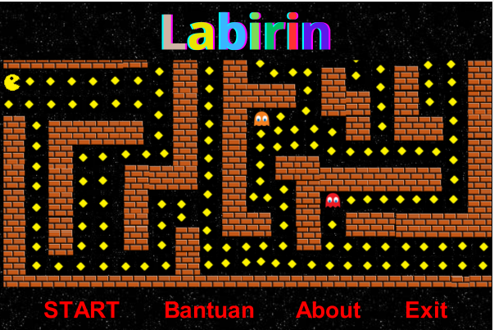
Dalam menu play game ini terdapat 4 tombol yang pertama ada tombol start yang digunakan untuk memulai permainan pada game, tombol bantuan digunakan sebagai petunjuk dan about merupakan tombol yang digunakan untuk menampilkan tentang game ini. Dibawah ini merupakan kode untuk menampilkan object tombol start, bantuan, about, exit pada kelas masing masing menggunakan setPaintOrder. Pada menu_play_ game saya juga memakai music background untuk menyetel music di menu utama. Pada saat menekan tombol start,bantuan,exit, about music ini akan berhenti.
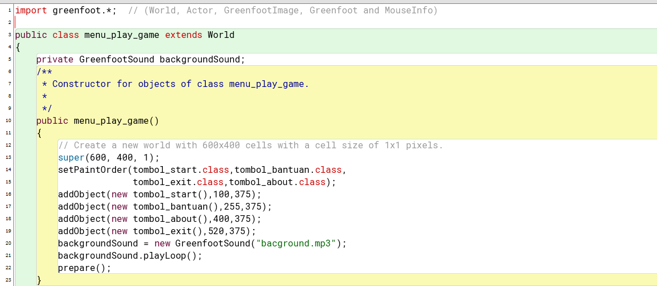
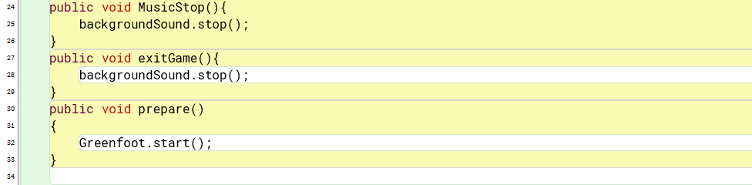
- World level
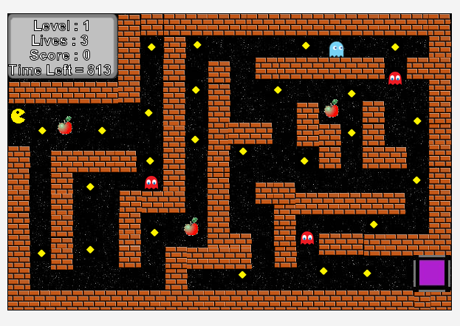
Pada level 1 saya membuat 25 point, apel ada 3 buat, karakter hantu biru ada 1 dan karakter hantu merah ada 3.
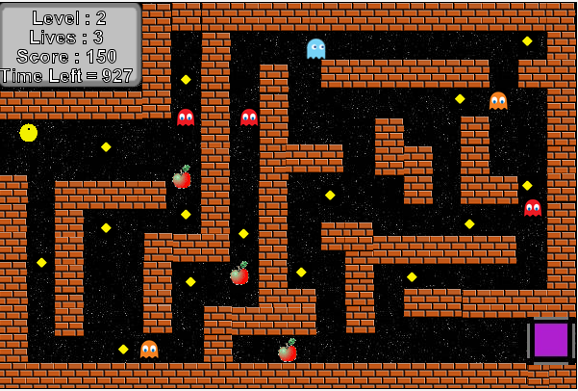
Pada level 2 ada 15 point, 3 apel, 1 hantu biru, 3 hantu merah dan 2 hantu orange. Hantu orange mempunyai kecepatan yang lebih cepat.
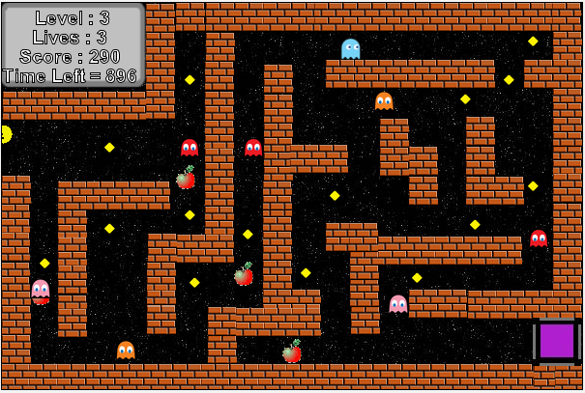
Pada level 3 mempunyai 15 point, 4 buah apel, 1 hantu biru, 3 hantu merah, 2 hantu orange dan 2 hantu pink. Hantu pink adalah penambahan di level 3 dengan kecepatan gerak hantu yang jauh lebih cepat.
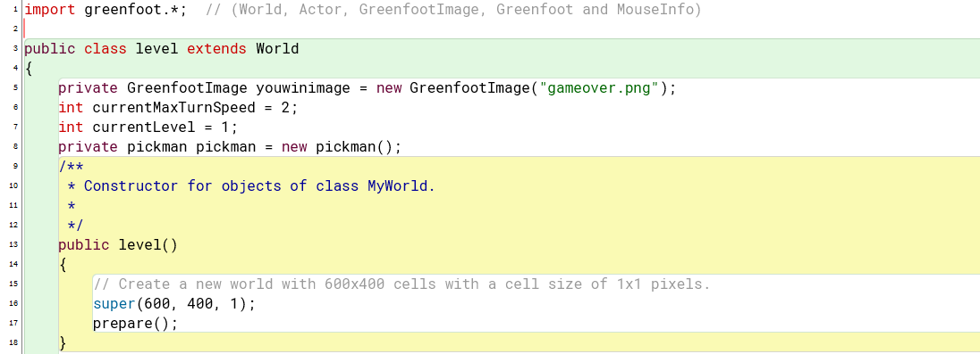
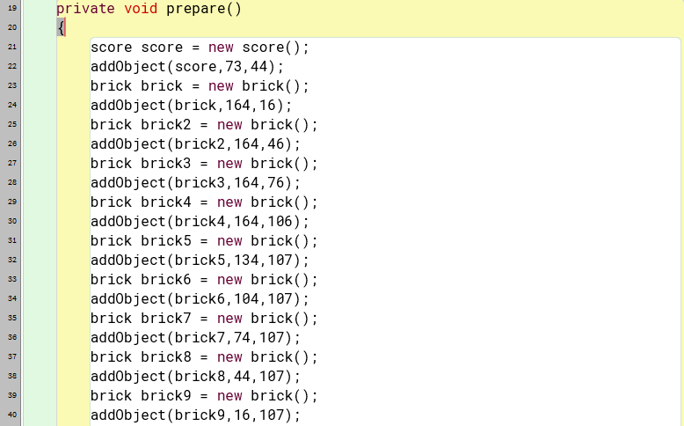
Gambar dibawah merupakan set up level 2 dan 3

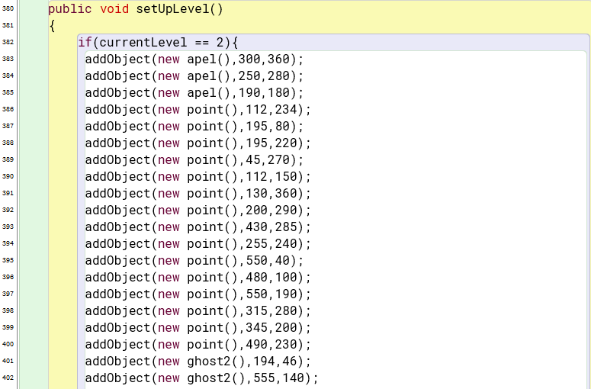
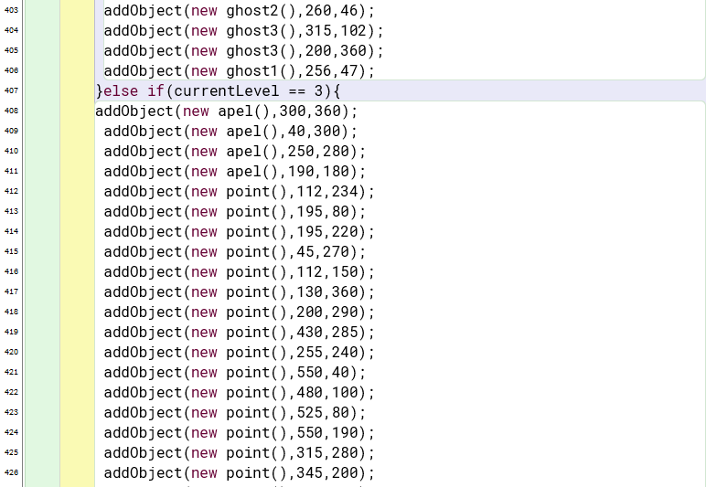
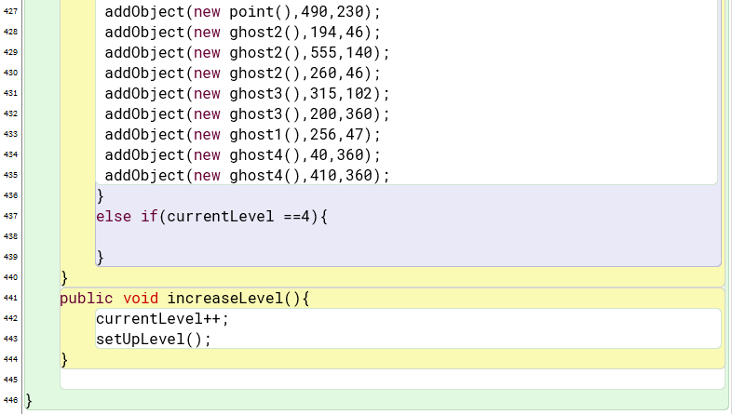
- World Victory
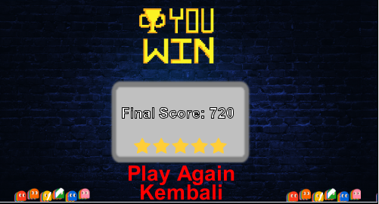
Gambar dibawah merupakan kode dari victory
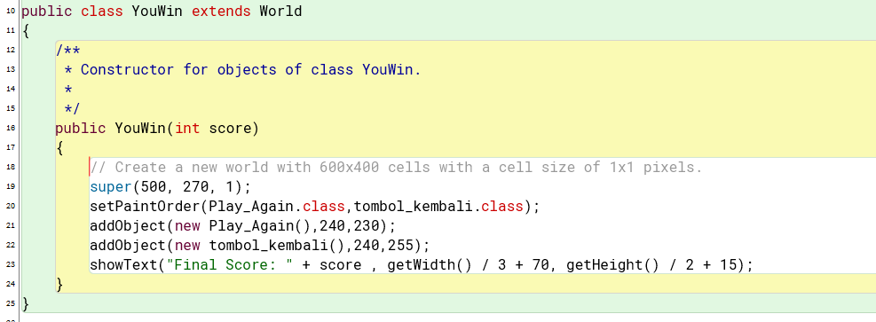
- World game over
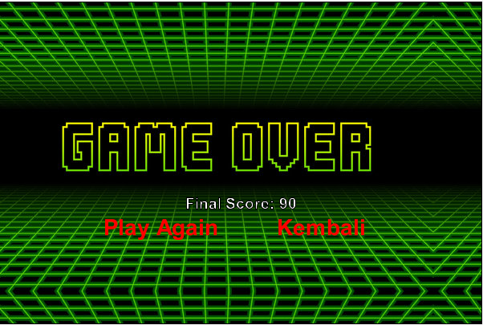
Gambar dibawah merupakan kode dari game over:
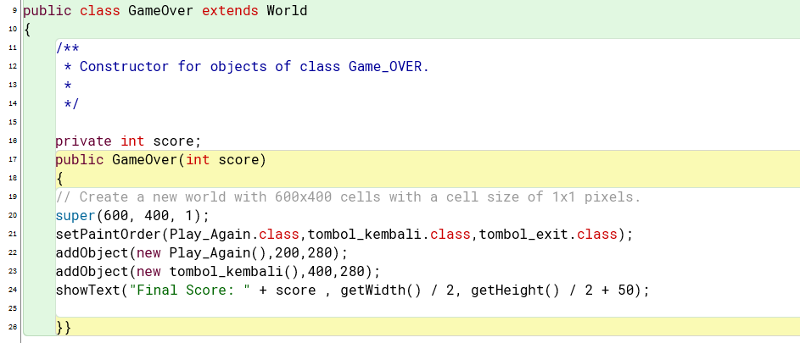
- World bantuan
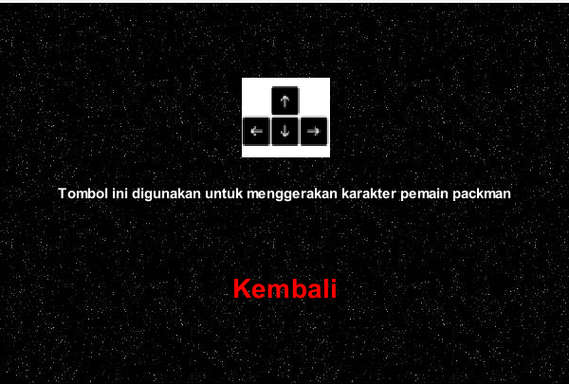
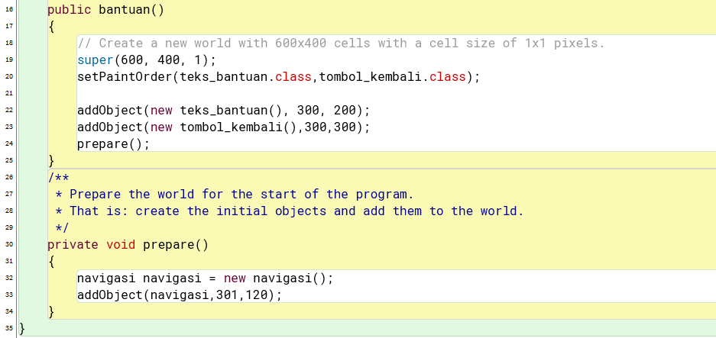
- World about
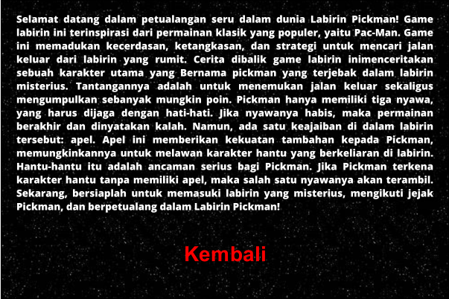
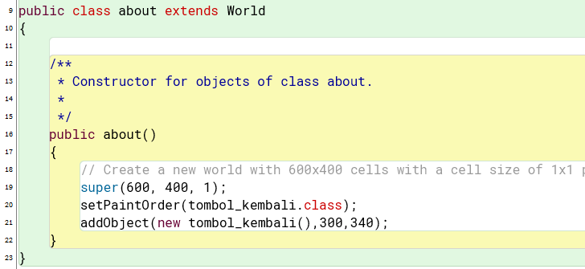
- Kelas apel
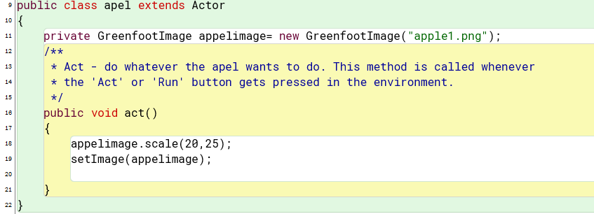
- Hantu biru
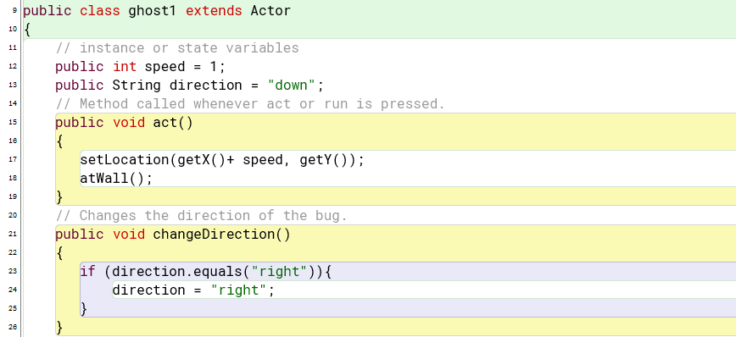
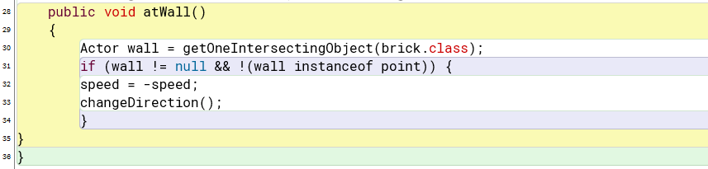
- Hantu merah
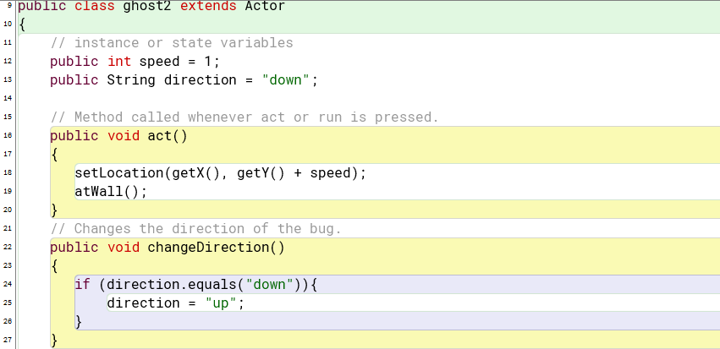
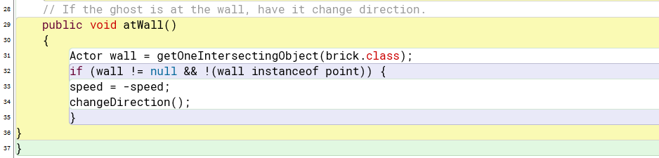
- Hantu orange
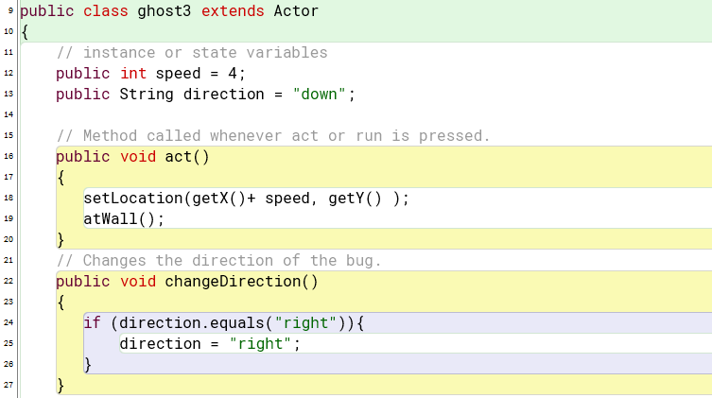
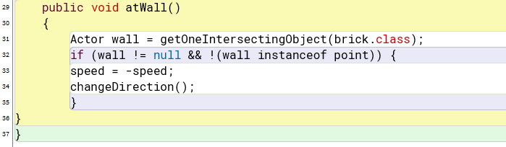
- Hantu pink
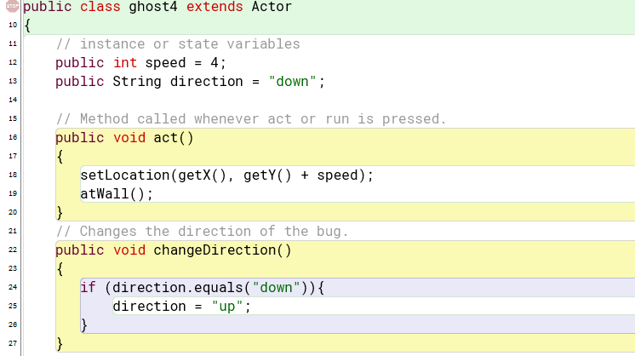
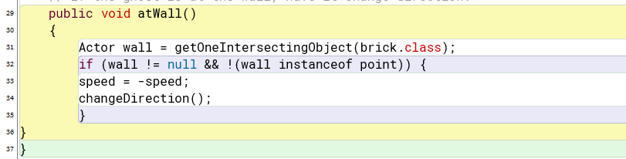
- Pickman
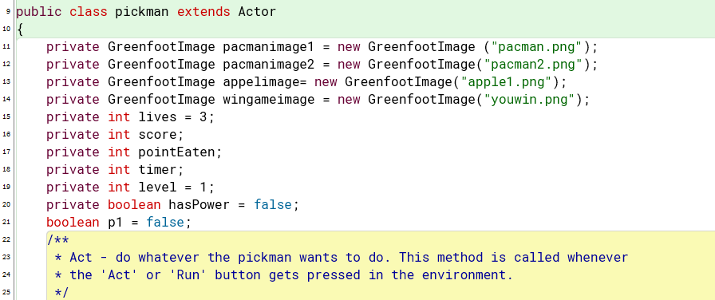
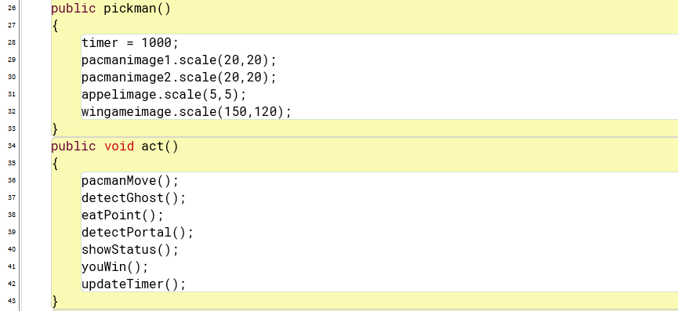
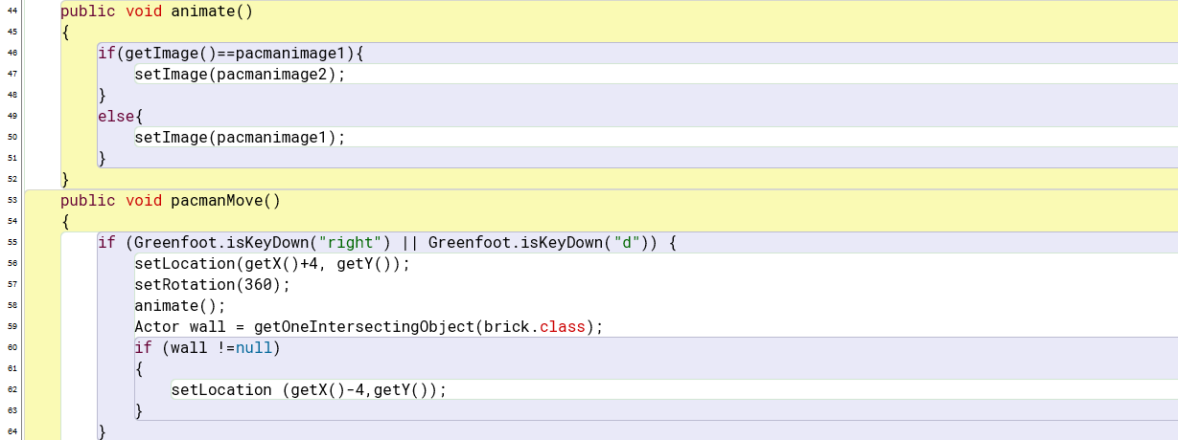
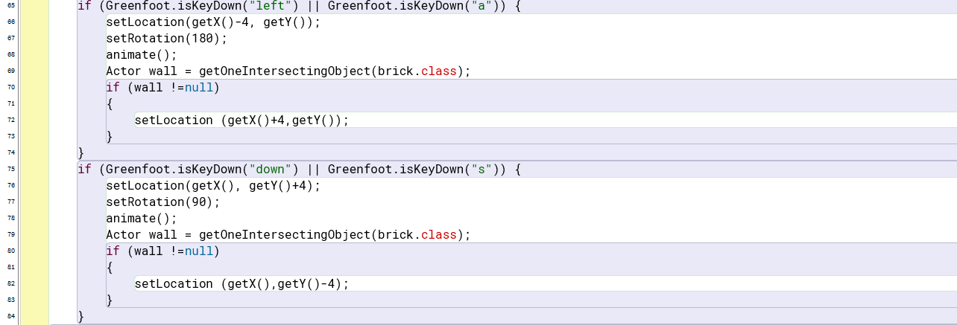
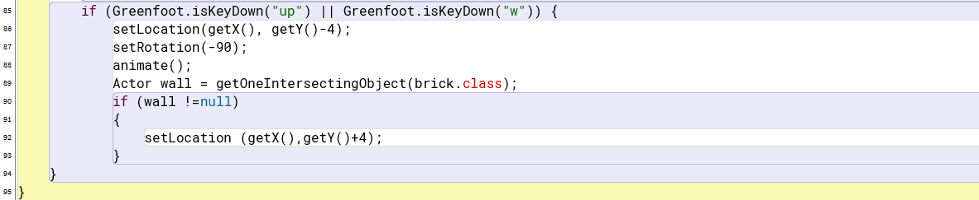
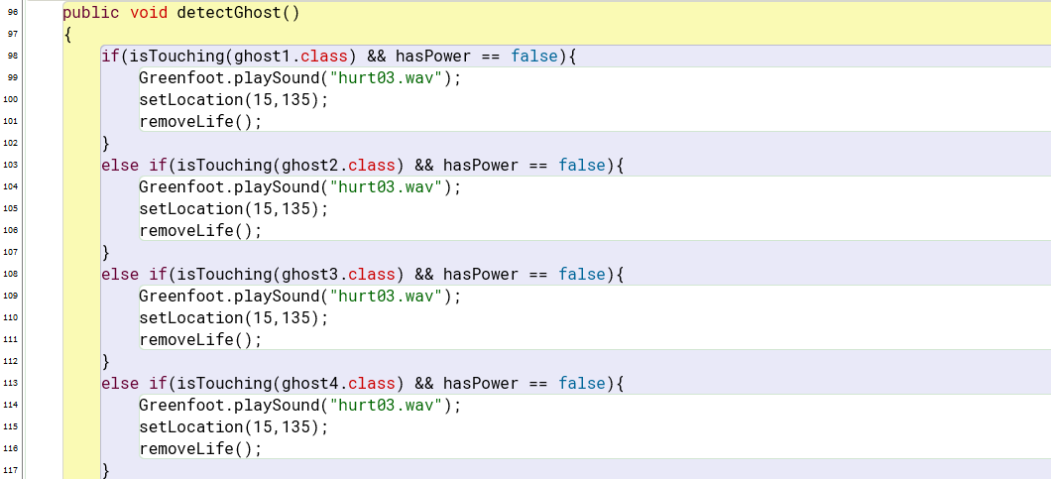
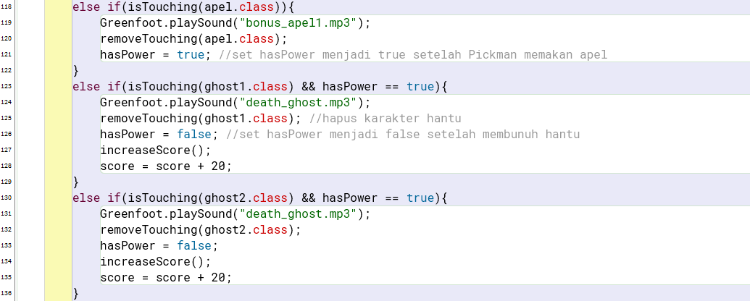
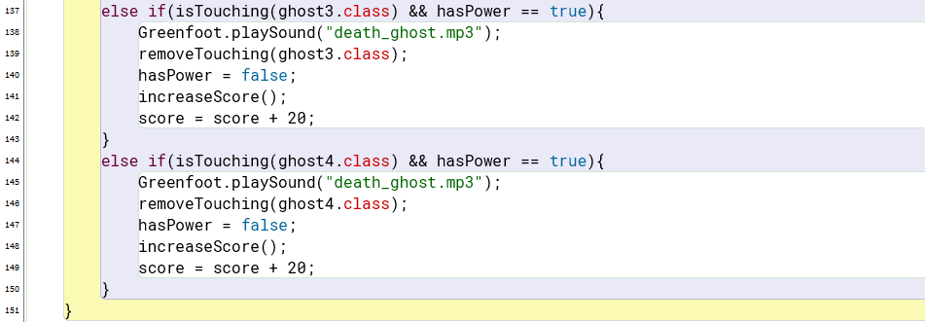
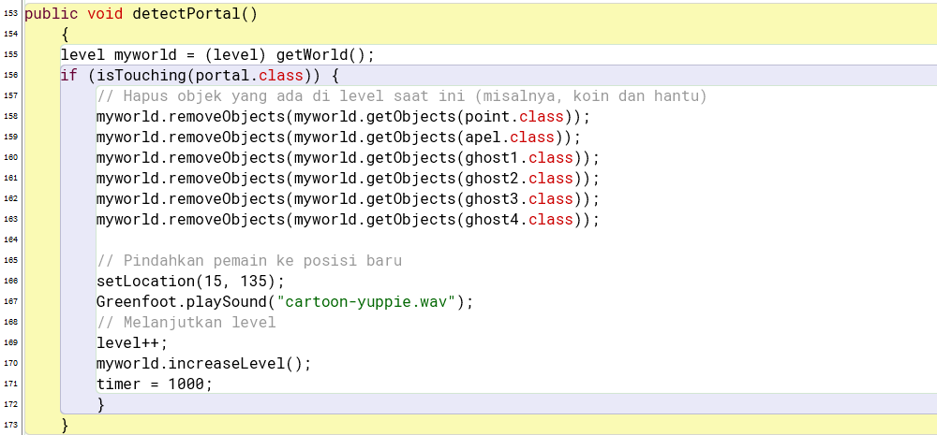
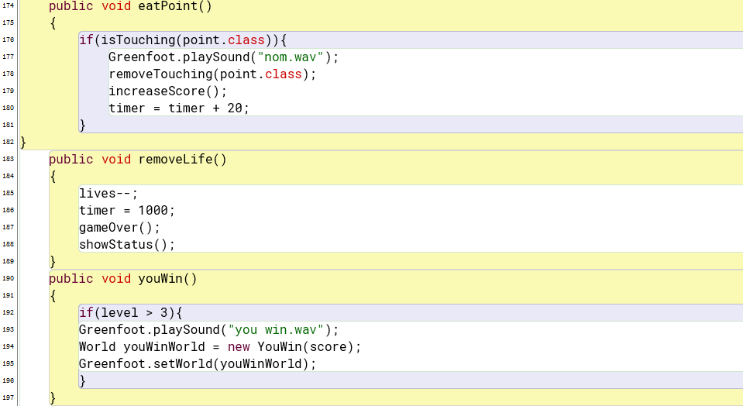
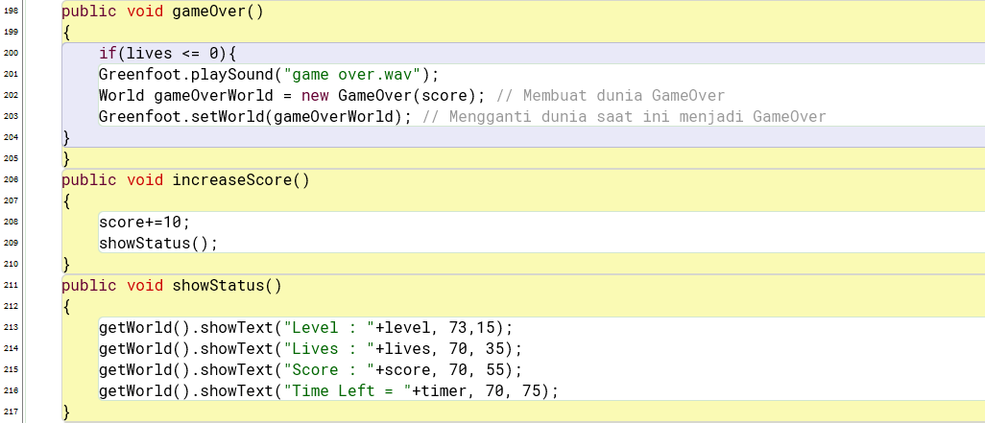
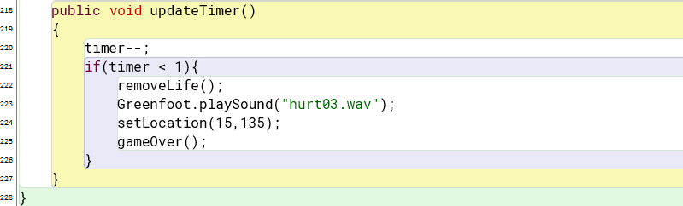
- Tombol start
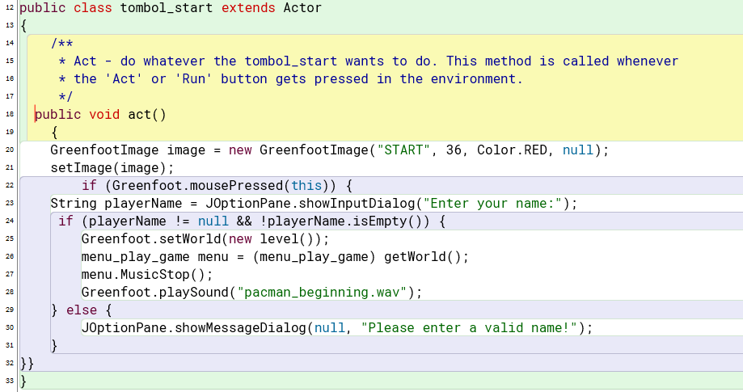
- Tombol Kembali
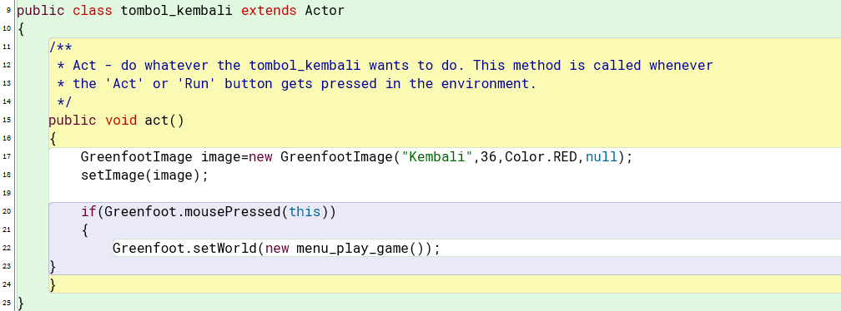

- Tombol exit
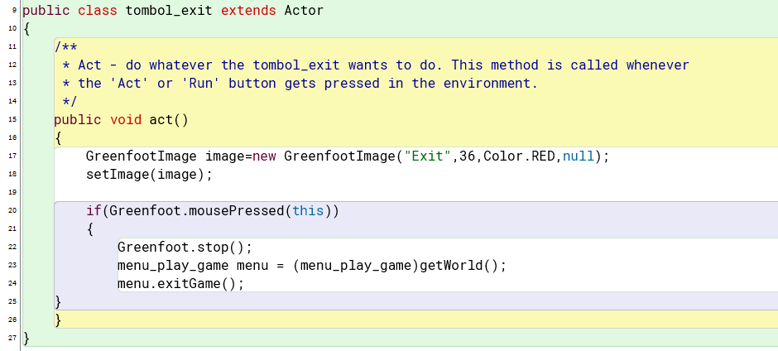
- Tombol bantuan
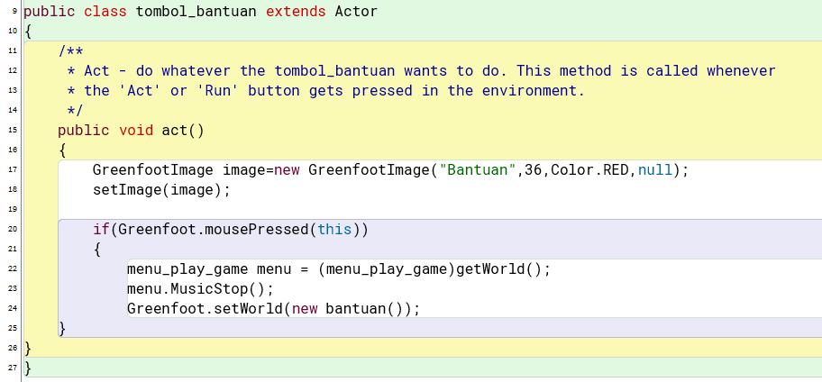
- Tombol about
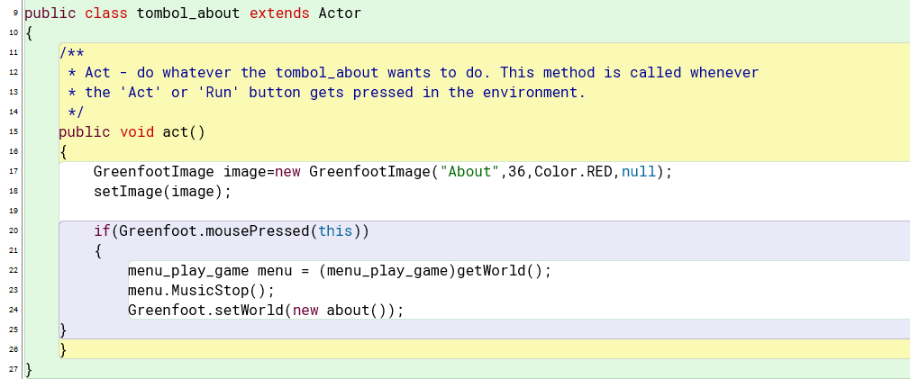
- Cara bermain
- Buka game labirin dan pilih mulai permain dari menu utama
- Setelah itu masukan nama anda di situ
- lalu setelah itu masuk ke game, karakter pickman dapat dikendalikan dengan menggunakan tombol navigasi atas, bawah, kiri, kanan dan menggunakan tombol A,S,W,D pada keyboard.
- Kumpulkan poin sebanyak mungkin.
- Makan apel untuk menambah kekuatan pada karakter picman supaya bisa membunuh karakter hantu
- Bila tidak memakan apel maka pickman harus mengindar dari karakter hantu itu agar nyawa nya tidak berkurang
- Game harus menyentuh garis finish dan menekan portal agar bisa next level dan Ketika level 3 selesai maka anda dikatakan menang.

PENUTUP

Dalam laporan ini, saya telah menyelami dunia game Pac-Man, salah satu game klasik yang tak terlupakan dalam dunia permainan video. Dari sejarah awalnya hingga dinamika permainan yang khas, kami telah menggali lebih dalam mengenai apa yang membuat Pac-Man menjadi salah satu game yang paling dihormati dalam sejarah. Sebagai laporan ini berakhir, mari kita terus merayakan pesona Pac-Man dan menjaga kenangan akan game ini tetap hidup.
Kisah karakter kuning berbentuk lingkaran yang penuh semangat ini, bersama dengan karakteristik uniknya, telah memukau pemain dari berbagai generasi. Pac-Man bukan hanya sekadar permainan, tetapi juga fenomena budaya yang telah memengaruhi berbagai aspek kehidupan. Pengaruhnya yang abadi tetap mengilhami desainer game dan pencipta hiburan hingga hari ini.
Game ini tidak hanya menjadi nostalgia bagi banyak orang, tetapi juga menawarkan pelajaran berharga tentang kesederhanaan desain, gameplay yang menghibur, dan daya tarik yang abadi dalam permainan. Pac-Man adalah contoh bagaimana ide sederhana bisa menjadi legenda dalam dunia game.
Terima kasih telah membaca laporan ini dan membiarkan kami membagikan cerita tentang game Pac-Man yang penuh kenangan ini. Semoga perjalanan ini memberi Anda penghargaan lebih dalam tentang salah satu game terhebat dalam sejarah permainan video.

